Curso avaliado
Gestão de Políticas Públicas
Setembro/2017
www.cpa.unb.br

Apresentação

O Projeto AvaliaUnB foi criado com o intuito de ampliar o contato da Comissão Própria de Avaliação (CPA) da UnB com as unidades acadêmicas da Instituição. Neste projeto, a CPA visitará as unidades e disponibilizará estudos relacionados a egressos (área de atuação do egresso, empregabilidade no setor formal, rendimentos dos recém-formados, rendimento dos egressos com mais de cinco anos de atuação no mercado e localização geográfica), à retenção e à evasão.

Egressos
O acompanhamento de egressos representa a possibilidade de se ter um feedback acerca da formação ofertada. Esse retorno é fundamental para avaliar a qualidade dos cursos, para a formulação de políticas institucionais e também para conhecer resultados do compromisso da UnB com a sociedade.
Em 2013, a UnB firmou convênio com Ministério do Trabalho e Emprego (MTE) para que a Universidade pudesse ter acesso aos dados identificados da Relação Anual de Informações Sociais – RAIS. A partir dessa base de dados, passou a ser possível realizar uma série de levantamentos sobre a atuação dos ex-alunos da UnB ao longo dos anos no mercado formal brasileiro, tais como: faixa de renda, tipo de vínculo empregatício, área de atuação, percentual por unidade da Federação. Neste relatório, são apresentados os resultados das apurações realizadas para o curso de Gestão de Políticas Públicas.

Metodologia
As remunerações foram calculadas por trabalho principal de cada pessoa. Para tal, foram consideradas as seguintes variáveis: horas semanais contratadas, tempo de serviço no emprego e remuneração.

Resultados

Tabela 1 – Distribuição por sexo e forma de saída
Sexo | Desligado-Falta de Rendimento | Desligado-Iniciativa do Estudante | Formado-Graduação | Outros | Total
Feminino | 8 | 10 | 21 | NA | 39
Masculino | 13 | 13 | 15 | 1 | 42
Total | 21 | 23 | 36 | 1 | 81

Tabela 2 – Distribuição da forma de saída por faixa etária
Faixa Etária | Desligado-Falta de Rendimento | Desligado-Iniciativa do Estudante | Formado-Graduação | Outros | Total
De 19 a 24 anos | 6 | 7 | 17 |  | 30
De 25 a 29 anos | 5 | 4 | 17 |  | 26
De 30 a 34 anos | 4 | 4 | 1 |  | 9
De 35 a 39 anos | 3 | 4 | 1 | 1 | 9
De 40 a 44 anos | 2 | 2 |  |  | 4
45 anos ou mais | 1 | 2 |  |  | 3
Total | 21 | 23 | 36 | 1 | 81

Gráfico 1 – Distribuição da forma de saída em 2015
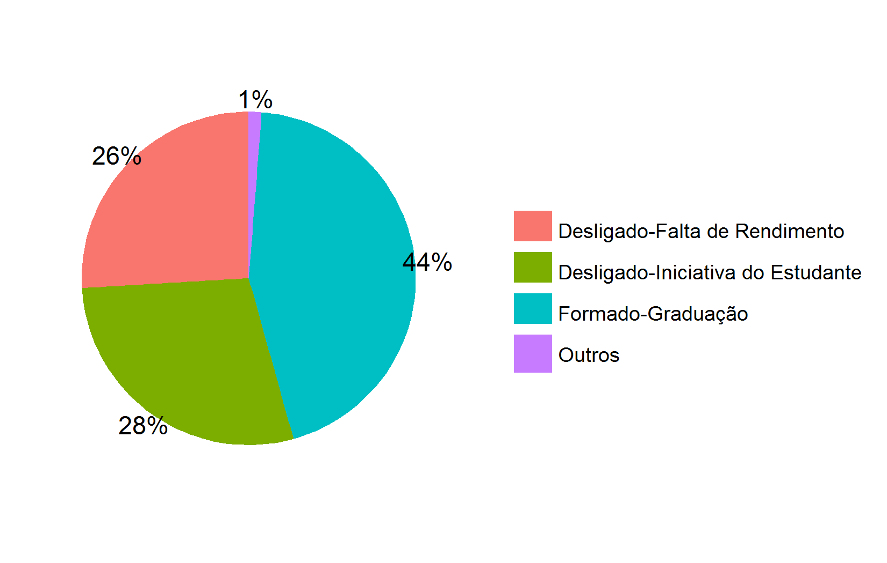
Tabela 3 – Distribuição das remunerações dos formados por CNAE⁽¹⁾
CNAE Classe 2.0 | Remuneração Formados | Qtd. 2015 | DP 2015 | CV 2015
Administração Pública, Defesa e Seguridade Social | R$ 5.786,42 | 13 | R$ 2.838,42 | 0,49
Atividades Administrativas e Serviços Complementares | R$ 1.195,63 | 4 | R$ 120,61 | 0,10
Atividades Financeiras, de Seguros e Serviços Relacionados | R$ 4.452,98 | 4 | R$ 996,87 | 0,22
Atividades Profissionais, Científicas e Técnicas | R$ 1.843,96 | 1 | R$ 0,00 | 0,00
Comércio; Reparação de Veículos Automotores e Motocicletas | R$ 993,80 | 3 | R$ 250,16 | 0,25
Construção | R$ 3.056,32 | 1 | R$ 0,00 | 0,00
Educação | R$ 573,45 | 2 | R$ 280,77 | 0,49
Informação e Comunicação | R$ 3.244,12 | 1 | R$ 0,00 | 0,00
Organismos Internacionais e Outras Instituições Extraterritoriais | R$ 3.371,01 | 1 | R$ 0,00 | 0,00
Outras Atividades de Serviços | R$ 2.893,89 | 2 | R$ 1.729,74 | 0,60
Saúde Humana e Serviços Sociais | R$ 3.697,72 | 2 | R$ 3.661,56 | 0,99
Transporte, Armazenagem e Correio | R$ 2.716,22 | 2 | R$ 759,42 | 0,28
(1) CNAE: Classificação Nacional de Atividades Econômicas

Tabela 4 – Distribuição das remunerações dos evadidos por CNAE⁽¹⁾
CNAE Classe 2.0 | Remuneração Evadidos | Qtd. 2015 | DP 2015 | CV 2015
Administração Pública, Defesa e Seguridade Social | R$ 11.385,87 | 27 | R$ 6.007,45 | 0,53
Artes, Cultura, Esporte e Recreação | R$ 807,25 | 1 | R$ 0,00 | 0,00
Atividades Administrativas e Serviços Complementares | R$ 1.091,43 | 2 | R$ 178,35 | 0,16
Atividades Financeiras, de Seguros e Serviços Relacionados | R$ 5.148,98 | 5 | R$ 3.523,75 | 0,68
Atividades Profissionais, Científicas e Técnicas | R$ 1.321,87 | 3 | R$ 500,91 | 0,38
Comércio; Reparação de Veículos Automotores e Motocicletas | R$ 1.972,26 | 3 | R$ 1.434,83 | 0,73
Construção | R$ 1.560,13 | 1 | R$ 0,00 | 0,00
Educação | R$ 488,07 | 2 | R$ 690,24 | 1,41
Informação e Comunicação | R$ 10.381,85 | 1 | R$ 0,00 | 0,00
(1) CNAE: Classificação Nacional de Atividades Econômicas

Tabela 5 – Distribuição das remunerações por forma de saída
Forma de saída | Remuneração 2015 | Qtd. 2015 | DP 2015 | CV 2015
Desligado-Falta de Rendimento | R$ 6.261,04 | 21 | R$ 5.130,96 | 0,82
Desligado-Iniciativa do Estudante | R$ 8.809,46 | 23 | R$ 6.755,80 | 0,77
Formado-Graduação | R$ 3.668,81 | 36 | R$ 2.671,15 | 0,73
Outros | R$ 24.854,56 | 1 | R$ 0,00 | 0,00

Gráfico 2 – Distribuição das remunerações por forma de saída
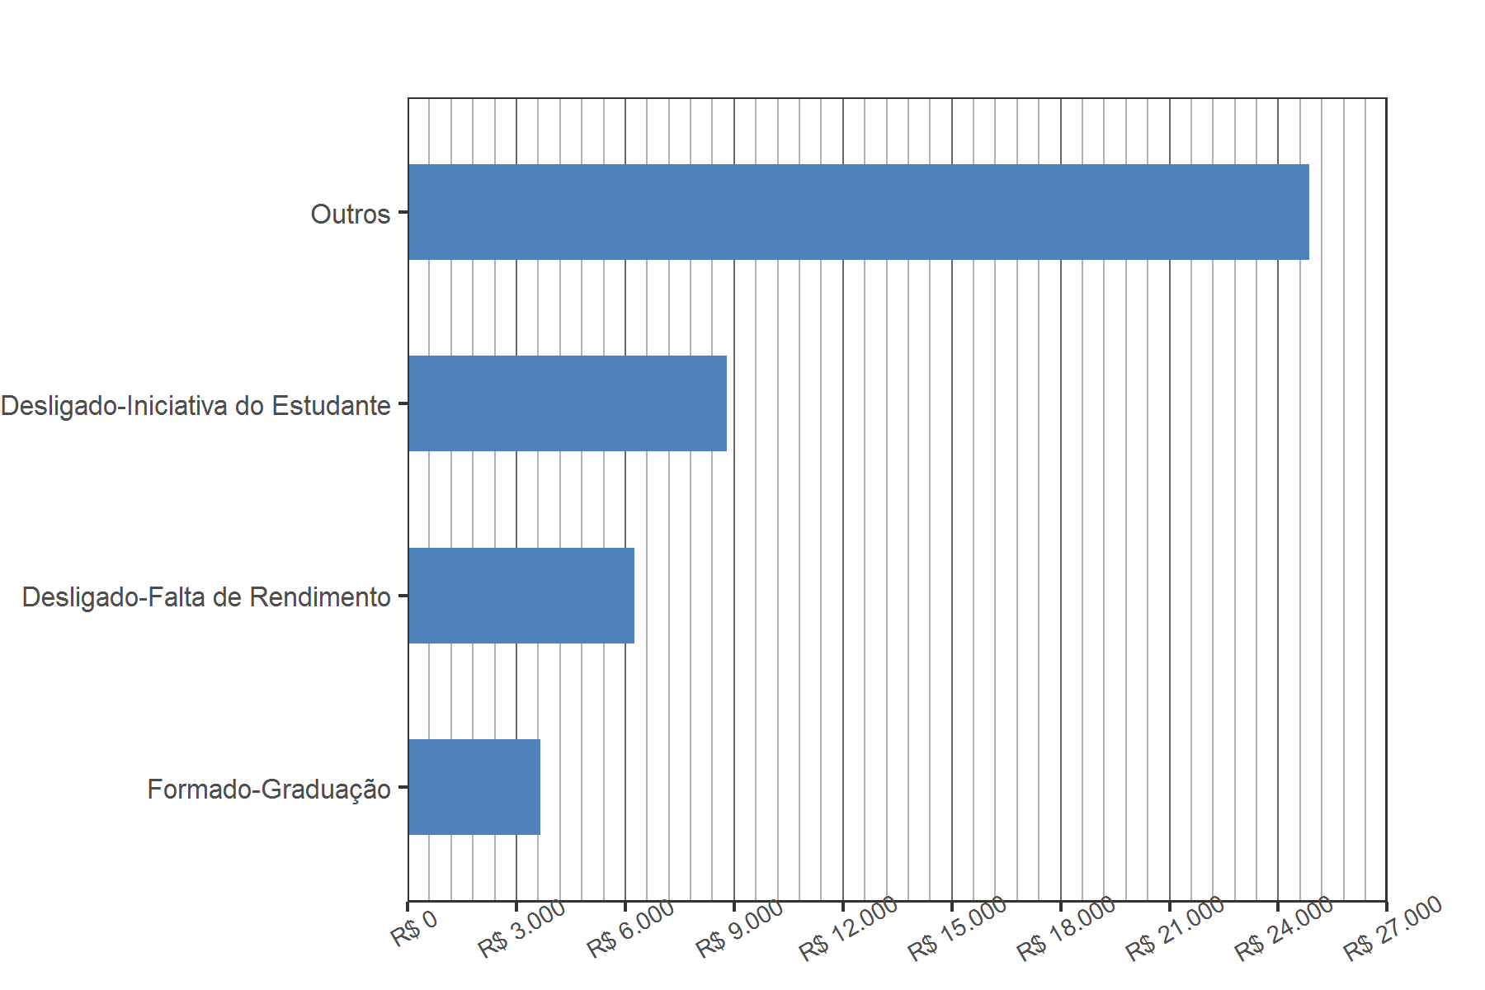

Tabela 6 – Distribuição das remunerações dos formados por profissão
Profissão | Remuneração Formados | Qtd. | DP 2015 | CV 2015
Dirigente do Serviço Público Federal | R$ 10.978,92 | 1 | R$ 0,00 | 0,00
Investigador de Polícia | R$ 9.113,00 | 1 | R$ 0,00 | 0,00
Auxiliar de Judiciário | R$ 7.989,13 | 1 | R$ 0,00 | 0,00
Administrador | R$ 7.830,37 | 2 | R$ 1.738,14 | 0,22
Agente de Recrutamento e Seleção | R$ 6.286,84 | 1 | R$ 0,00 | 0,00
Técnico em Administração | R$ 4.640,72 | 2 | R$ 1.609,21 | 0,35
Engenheiro Agrícola | R$ 4.563,53 | 1 | R$ 0,00 | 0,00
Assessor de Imprensa | R$ 4.117,00 | 1 | R$ 0,00 | 0,00
Escriturário de Banco | R$ 4.011,10 | 3 | R$ 564,90 | 0,14
Assistente Administrativo | R$ 3.425,07 | 6 | R$ 1.916,06 | 0,56
Assistente Comercial de Seguros | R$ 3.371,01 | 1 | R$ 0,00 | 0,00
Analista de Redes e de Comunicação de Dados | R$ 3.244,12 | 1 | R$ 0,00 | 0,00
Auxiliar de Escritório | R$ 2.208,38 | 8 | R$ 1.251,98 | 0,57
Porteiro de Locais de Diversão | R$ 1.843,96 | 1 | R$ 0,00 | 0,00
Atendente de Farmácia - Balconista | R$ 1.249,45 | 1 | R$ 0,00 | 0,00
Auxiliar em Saúde Bucal | R$ 1.108,61 | 1 | R$ 0,00 | 0,00
Instrutor de Cursos Livres | R$ 760,75 | 2 | R$ 15,89 | 0,02

Tabela 7 – Distribuição das remunerações dos evadidos por profissão
Profissão | Remuneração Evadidos | Qtd. | DP 2015 | CV 2015
Auditor-fiscal da Receita Federal | R$ 24.854,56 | 1 | R$ 0,00 | 0,00
Analista Financeiro (Instituições Financeiras) | R$ 20.456,40 | 1 | R$ 0,00 | 0,00
Analista de Redes e de Comunicação de Dados | R$ 18.276,50 | 3 | R$ 315,48 | 0,02
Agente de Polícia Federal | R$ 11.574,97 | 1 | R$ 0,00 | 0,00
Dirigente do Serviço Público Federal | R$ 11.542,10 | 5 | R$ 7.198,94 | 0,62
Agente de Segurança | R$ 10.291,77 | 1 | R$ 0,00 | 0,00
Administrador | R$ 9.999,88 | 4 | R$ 4.776,87 | 0,48
Agente de Saúde Pública | R$ 9.240,11 | 1 | R$ 0,00 | 0,00
Inspetor de Aviação Civil | R$ 7.210,59 | 1 | R$ 0,00 | 0,00
Escriturário de Banco | R$ 5.148,98 | 5 | R$ 3.523,75 | 0,68
Auxiliar de Judiciário | R$ 4.272,62 | 2 | R$ 4.356,24 | 1,02
Assistente Administrativo | R$ 4.258,15 | 5 | R$ 2.015,79 | 0,47
Agente de Microcrédito | R$ 1.874,84 | 1 | R$ 0,00 | 0,00
Vendedor de Comércio Varejista | R$ 1.190,29 | 2 | R$ 669,80 | 0,56
Recepcionista, em Geral | R$ 1.012,40 | 2 | R$ 290,13 | 0,29
Contínuo | R$ 931,90 | 2 | R$ 47,26 | 0,05
Instrutor de Cursos Livres | R$ 0,00 | 1 | R$ 0,00 | 0,00

Gráfico 3 – Distribuição das remunerações dos formados por profissão
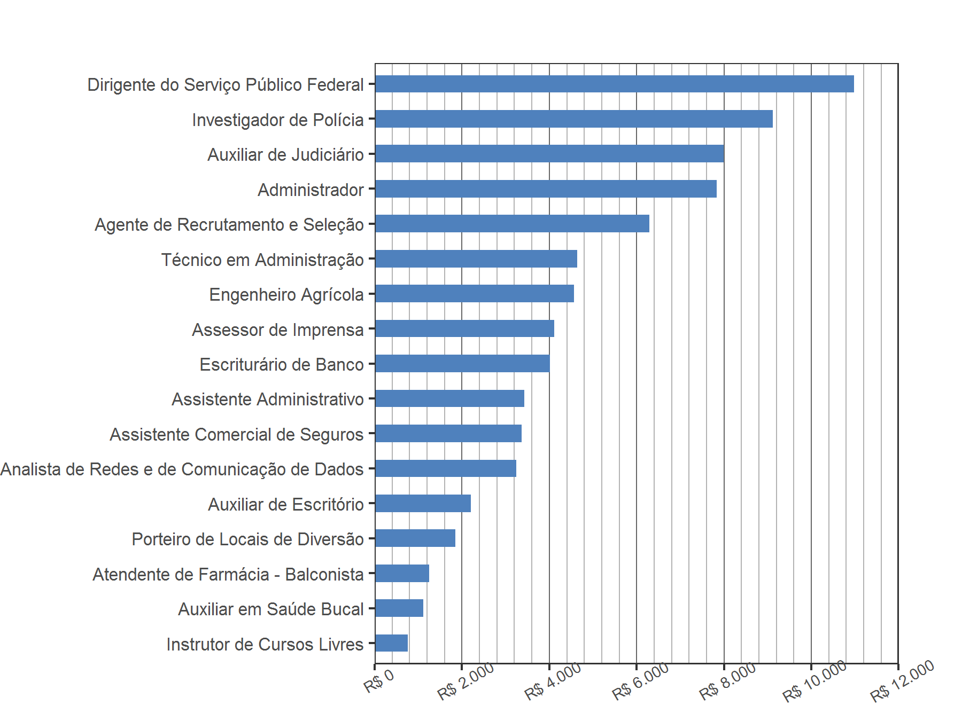

Tabela 8 – Distribuição das remunerações dos formados por Região
Região | Remuneração 2015 | Qtd. 2015 | DP 2015 | CV 2015
DF | R$ 3.825,38 | 33 | R$ 2.724,29 | 0,71
Sudeste | R$ 1.946,64 | 3 | R$ 1.123,68 | 0,58

Tabela 9 – Distribuição das remunerações dos formados por UF
UF | Remuneração 2015 | Qtd. 2015 | DP 2015 | CV 2015
DF | R$ 3.825,38 | 33 | R$ 2.724,29 | 0,71
SP | R$ 1.946,64 | 3 | R$ 1.123,68 | 0,58

Observações: De todos os alunos formados, 92% trabalham no DF.

Tabela 10 – Distribuição das remunerações por sexo e forma de saída
Sexo | Remuneração 2015 | Qtd. 2015 | DP 2015 | CV 2015
Feminino Evadido | R$ 5.100,98 | 18 | R$ 4.885,61 | 0,96
Feminino Formado | R$ 3.321,09 | 21 | R$ 2.757,82 | 0,83
Masculino Evadido | R$ 9.893,94 | 27 | R$ 6.904,24 | 0,70
Masculino Formado | R$ 4.155,62 | 15 | R$ 2.556,82 | 0,62

Observações: Os homens formados ganham, em média, 25% a mais do que as mulheres formadas.

Tabela 11 – Distribuição das remunerações dos formados por vínculo empregatício
Vínculo | Remuneração Formados | Qtd. 2015 | DP 2015 | CV 2015
CLT | R$ 2.132,78 | 21 | R$ 1.301,91 | 0,61
Serviço Público Efetivo | R$ 6.429,01 | 13 | R$ 2.242,87 | 0,35
Serviço Público Não Efetivo | R$ 1.855,88 | 2 | R$ 545,71 | 0,29

Tabela 12 – Distribuição das remunerações dos evadidos por vínculo empregatício
Vínculo | Remuneração Evadidos | Qtd. 2015 | DP 2015 | CV 2015
CLT | R$ 2.863,09 | 18 | R$ 3.166,39 | 1,11
Serviço Público Efetivo | R$ 11.675,60 | 26 | R$ 5.930,92 | 0,51
Temporário/Avulso | R$ 3.852,77 | 1 | R$ 0,00 | 0,00

Observações: A remuneração dos servidores públicos efetivos formados é, em média, 201% maior do que a remuneração dos empregados CLT formados.

Gráfico 4 – Distribuição dos alunos formados, por vínculo empregatício, 2015
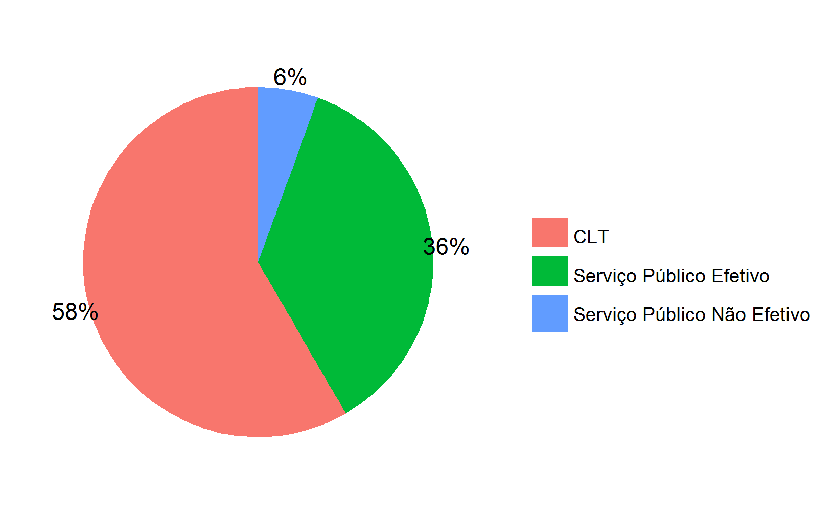
Tabela 13 - Distribuição da remuneração dos formados por ano de saída da UnB

Ano | Remuneração | Qtd. | DP 2015 | CV 2015
2012 | R$ 6.601,32 | 1 | R$ 0,00 | 0,00
2013 | R$ 3.108,53 | 14 | R$ 2.396,66 | 0,77
2014 | R$ 4.973,60 | 13 | R$ 3.032,10 | 0,61
2015 | R$ 2.162,47 | 8 | R$ 1.279,11 | 0,59

Gráfico 5 – Distribuição das remunerações dos formados por ano de saída da UnB

